PERENCANAAN SALURAN DRAINASE DI JALAN RAYA SAMBIKEREP SURABAYA MENGGUNAKAN
SIMULASI EPA SWMM 5.1
(ENVIRONMENTAL PROTECTION AGENCY STORM WATER MANAGEMENT MODEL)

Raihan Ahmad Zain¹⁾, Bambang Sujatmiko²⁾, Dayat Indri Yuliastuti³⁾
¹⁾Teknik Sipil, Fakultas Teknik, Universitas Dr. Soetomo,
Surabaya, Indonesia
Email: raihanunitomo@gmail.com
²⁾ Teknik Sipil, Fakultas Teknik, Universitas Dr. Soetomo
Surabaya, Indonesia
Email: bambang.sujatmiko@unitomo.ac.id
³⁾Teknik Sipil, Fakultas Teknik, Universitas Dr. Soetomo
Surabaya, Indonesia
Email: dayatindri@unitomo.ac.id

Abstract
Flooding is a condition in which water is not properly accommodated by drainage channels or its flow is obstructed, causing it to overflow and inundate the surrounding areas. One location in Surabaya that frequently experiences flooding is Jl. Raya Sambikerep. Flooding at several points in this area is caused by high rainfall intensity and the limited capacity of drainage channels to accommodate the volume of rainwater. The purpose of this study is to assess the condition of the drainage channels based on simulation results, to determine the design discharge for 2-year and 5-year return periods, and to design channel dimensions capable of handling the projected rainfall discharge. This research uses a quantitative approach with a descriptive method, as it involves data calculations and detailed explanations for each dataset. Flood simulations were conducted using the EPA SWMM 5.1 software. Based on the simulation results, the existing drainage channels experience inundation at 5 points (for the 2-year return period) and 6 points (for the 5-year return period). The calculated design discharge is 4.04 m³/s for the 2-year return period and 5.34 m³/s for the 5-year return period. The channel dimensions required to accommodate the design discharge for both return periods are 1.50 x 1.50 meters.

Keywords: Planning, Drainage Channels, Hydrological Analysis, EPA SWMM 5.1

Abstrak
Banjir merupakan kondisi di mana air tidak tertampung saluran pembuang atau alirannya tersendat, sehingga meluap dan menggenangi daerah sekitarnya. Suatu lokasi di Surabaya yang kerap mengalami banjir adalah Jl. Raya Sambikerep. Adanya banjir pada beberapa titik disebabkan oleh curah hujan tinggi dan kapasitas saluran yang tidak sanggup menampung debit air hujan. Tujuan penelitian ini untuk mengetahui kondisi saluran berdasarkan hasil simulasi, mengetahui debit rencana periode kala ulang 2 dan 5 tahun, serta merencanakan dimensi saluran yang sanggup menampung debit hujan rencana. Jenis penelitian yang dipakai merupakan pendekatan kuantitatif menggunakan metode deskriptif, karena memerlukan perhitungan data serta penjabaran pada setiap data tersebut. Untuk simulasi banjir menggunakan program EPA SWMM 5.1. Berdasarkan hasil simulasi, kondisi saluran eksisting mengalami genangan pada 5 titik (periode kala ulang 2 tahun) dan 6 titik (periode kala ulang 5 tahun). Diperoleh debit hujan rencana sebesar 4,04 m3/detik pada kala ulang 2 tahun, dan 5,34 m3/detik pada kala ulang 5 tahun. Didapatkan dimensi saluran yang sanggup menampung debit hujan rencana periode kala ulang 2 dan 5 tahun adalah 1,50 x 1,50 m..

Kata Kunci: Perencanaan, Saluran Drainase, Analisis Hidrologi, EPA SWMM 5.1.

PENDAHULUAN
Banjir adalah bencana alam yang sering melanda Indonesia, terutama saat musim penghujan yang berlangsung dari bulan Oktober sampai Maret. Menurut (Suprapto, 2022) Banjir merupakan suatu bencana alam atau fenomena alam yang dapat menyebabkan kerusakan, biasanya muncul pada kondisi, periode waktu dan daerah tertentu. Belakangan ini, kejadian banjir mengalami peningkatan, baik dari segi frekuensi, luasan, kedalaman, hingga durasi atau lamanya waktu banjir terjadi. Informasi tersebut diperoleh dari berbagai sumber media daring. Dikutip dari (Saputri, 2025) menyebutkan bahwa jumlah banjir selama 2025 terjadi di 32 kabupaten/kota di Provinsi Jawa Timur. Peningkatan risiko banjir ini dipengaruhi oleh semakin tingginya curah hujan serta pertumbuhan penduduk yang terus meningkat. Bertambahnya jumlah penduduk dan tidak seimbang nya sarana dan prasarana perkotaan yang memadai akan mengakibatkan pemanfaatan lahan menjadi acak-acakan.(Suripin, 2004)
Banjir sering terjadi di beberapa kawasan pemukiman padat penduduk salah satunya di kota Surabaya. Surabaya merupakan salah satu kota besar yang terletak di Provinsi Jawa Timur, yang jumlah penduduknya tercatat hingga tahun 2024 yaitu sebanyak 3.018.022 jiwa (BPS Kota Surabaya, 2025). Lonjakan populasi di kawasan perkotaan turut mendorong perubahan tata guna lahan, yang pada akhirnya memperparah potensi terjadinya banjir. Salah satu daerah yang kerap terdampak banjir adalah Jalan Raya Sambikerep, Kecamatan Sambikerep, Kota Surabaya. Selain tingginya intensitas hujan, kawasan ini memiliki kepadatan penduduk yang begitu tinggi dan sistem drainase yang belum memadai. Banjir hampir selalu terjadi setiap tahun, namun hingga kini permasalahan tersebut belum juga terselesaikan.
Berdasarkan wawancara dari instansi terkait, genangan dapat ditemukan pada pertigaan akses masuk Perumahan Alam Galaxy, sepanjang ruas Jalan Raya Sambikerep Sisi Selatan, serta pertigaan Jalan Raya Lontar dengan Jalan Niaga Gapura. Banjir terjadi disebabkan oleh air hujan yang melimpah dari saluran dan menggenang sepanjang Jalan Raya Sambikerep. Sehingga genangan memenuhi badan jalan dengan rata-rata tinggi 20-30 cm.
Genangan air di badan jalan tersebut mengganggu aktifitas pengendara dan berpengaruh terhadap lalu lintas serta merusak jalan. Jalan Raya Sambikerep dengan panjang jalan 1.857 m, merupakan jalan utama yang menghubungkan Jalan Raya Jelidro dengan Jalan Raya Lontar . Kendaraan berat juga menggunakan jalan ini. Berdasarkan kondisi tersebut, maka pentingnya untuk melakukan penelitian sistem drainase.
Untuk menganalisa saluran drainase dengan alat bantu software EPA SWMM 5.1 EPA SWMM 5.1 (Environmental Protection Agency Storm Water Management Model) adalah model yang digunakan untuk merencanakan, menganalisis serta mendesain suatu model yang berhubungan dengan limpasan air hujan dan sistem drainase pada area perkotaan. Model ini digunakan untuk mensimulasikan kejadian hujan tunggal atau berkelanjutan dalam waktu lama, baik berupa volume limpasan maupun kualitas air, terutama pada suatu daerah perkotaan. Software EPA SWMM 5.1 dapat digunakan untuk beberapa hal antara lain perencanaan dan dimensi jaringan pembuang untuk pengendalian banjir. Selain itu juga dapat digunakan untuk pemetaan daerah genangan banjir. (Gulo, 2020)

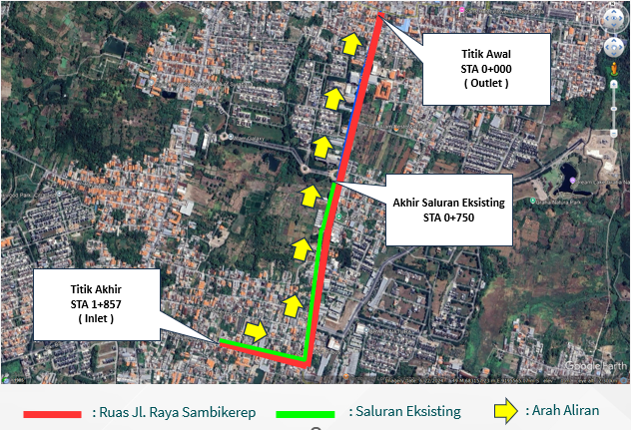
Gambar 1. Lokasi Penelitian
Sumber : Google Earth, 2025

Analisis Hujan Rata-Rata Kawasan
Ada beberapa metode yang sering digunakan untuk menghitung curah hujan rata-rata yaitu.
- Metode Thiessen
- Metode Arithmatik/ rata-rata aljabar
- Metode Isohyet
Dalam studi ini, Perhitungan curah hujan rata-rata menggunakan metode rata-rata aljabar.

$P=\frac{P1+P2 +.…+Pn}{N}= \frac{1}{n}\sum_{i}^{n}{=1Pi}$….................. | (1)

Keterangan :
P = tinggi hujan rata-rata
P1 = tinggi hujan ke-1
P2 = tinggi hujan ke-2
Pn = tinggi hujan ke-n
N = Jumlah data hujan

Analisis Frekuensi
Analisis frekuensi bertujuan untuk menentukan jenis distribusi yang dipakai untuk perhitungan curah hujan rancangan. Untuk rumusnya adalah sebagai berikut:
- Rata-rata
$Ṝ=\frac{\sum_{i=1}^{n}{Ri}}{n}$………….............................. | (2)
- Rata-rata Simpangan baku / Standar Deviasi

$Sr=\sqrt{\frac{\sum_{i=1}^{n}{{\left(Ri-Ṝ\right)}^{2}}}{n-1}}$………....................... | (3)

- Rata-rata Koefisien variasi
$Cv=\frac{Sr}{Ṝ}$………..................................... | (4)
- Rata-rata Koefisien skewness
$Cs=\frac{n\sum_{i=1}^{n}{{\left(Ri-Ṝ\right)}^{3}}}{{\left(n-1\right)\left(n-2\right)(Sr)}^{3}}$.............................. | (5)

- Rata-rata Koefisien kurtosis
$Ck=\frac{n^{2}\sum_{i=1}^{n}{{\left(Ri-Ṝ\right)}^{4}}}{{(n-1)(n-2)(n-3)(Sr)}^{4}}$................... | (6)

Keterangan :
n = jumlah data yang dianalisis
Ri = curah hujan (mm).

Dipilih salah satu dari 4 jenis distribusi, untuuk persyaratannya dapat dilihat pada Tabel berikut.

Tabel 1. Parameter Statistik Jenis Distribusi
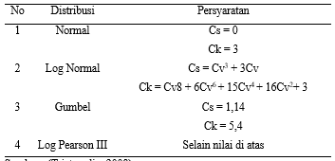
Sumber : (Triatmodjo, 2008)

Uji Kecocokan
Setelah didapat jenis distribusi yang memenuhi persyaratan, selanjutnya dilakukan uji kecocokan. Pengujian ini bertujuan untuk mengetahui apakah distribusi tersebut dapat diterima. Ada dua metode yang digunakan pada pengujian ini, yaitu :

- Uji Chi-Kuadrat
$X^{2}=\sum_{f=1}^{k}{\frac{{(Oj-Ej)}^{2}}{Ej}}$…................................ | (7)
Keterangan :
X = parameter chi-kuadrat terhitung,
k = jumlah sub kelompok,
Oj = jumlah nilai pengamatan pada sub kelompok
Ej = jumlah nilai teoritis pada sub kelompok

- Uji Smirnov-Kolmogorov
Uji kecocokan smirnov kolmogorov diperoleh dengan menghitung probabilitas untuk masing-masing data curah hujan menggunakan Persamaan sebagai berikut:

$Pe=\frac{m}{n+1}x 100\%$….................................. | (8)

Keterangan :
Pe = probabilitas empiris (%)
m = nomor urut data dari seri data yang telah disusun
n = banyak data

Selanjutnya mencari nilai mutlak perbedaan maksimum distribusi empiris Pe dengan distribusi teoritis Pt :

∆maks = |Pe – Pt|….................................. | (9)

Keterangan :
∆maks = selisih maksimum peluang empiris dan teoritis
Pe = peluang empiris
Pt = peluang teoritis

Pemilihan Periode Kala Ulang
Sebelum menghitung curah hujan rancangan, dilakukan dahulu pemilihan periode kala ulang. Kala ulang rencana yang dipakai untuk analisis hidrologi mengikuti standar yang masih berlaku seperti Tabel berikut:

Tabel 2. Standar Kala Ulang Rencana
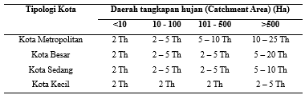
Sumber : (Menteri Pekerjaan Umum Republik Indonesia, 2014)

Analisis Curah Hujan Rancangan
Setelah menentukan jenis distribusi yang digunakan serta pemilihian periode kala ulang, selanjutnya dilakukan perhitungan curah hujan rancangan. Rumus dipilih sesuai jenis distribusi yang digunakan.

- Distribusi Normal
$P(x)={\frac{1}{ σ\sqrt{2π}}e}^{\frac{{-(x-n)}^{2}}{({2σ}^{2})}}$…............................. | (10)

Keterangan :
P(x) = Peluang terjadinya x
π = 3,14
e = 2,71828
X = Variabel acak kontinyu
μ = Rata-rata nilai X
σ = Deviasi standar dari nilai X

- Distribusi Log Normal
$log Xi=log Xrt+(S log Xrt x K)$…............ | (11)
Keterangan :
Xi =besarnya curah hujan yang mungkin terjadi dengan periode ulang X tahun (mm)
S = standar deviasi data hujan maksimum tahunan
Xrt = curah hujan rata-rata (mm)
K = nilai karakteristik dari distribusi Log-Normal, yang nilainya tergantung dari koefisien variasi

- Distribusi Gumbel
$Xi=Xrt+(S+k)$…................................ | (12)
Keterangan :
Xi = hujan rencana dengan periode ulang T tahun (mm)
Xrt = nilai tengah sampel (mm)
S = standar deviasi sampel.
k = faktor frekuensi.

Faktor frekuensi (k) didapat dengan menggunakan rumus :

Keterangan :
Yn = harga rata-rata reduced mean
Sn = reduced Standar deviation
Ytr = reduced variate

- Distribusi Log Pearson Type III

- Ubah data kedalam bentuk logaritma
$log Xi=log (Xi)$…........................... | (13)
- Hitung harga rata-rata logaritma
$\log{X}=\frac{1}{n}\sum_{i=1}^{n}{\log{Xi}}$…...................... | (14)
- Hitung harga simpangan baku
$S={\left[\frac{1}{n-1}\sum_{i=1}^{n}{{\left(Log Xi-Log X\right)}^{2}}\right]}^{\frac{1}{2}}$…......... | (15)

- Hitung koefisien skewness (kemencengan),
$Cs=\frac{n}{{(n-1)(n-2)(n-3)(S)}^{3}}\sum_{i=1}^{n}{{\left(\log{Xi}-\log{X}\right)}^{3}}$......... | (16)

- Hitung logaritma hujan atau banjir dengan periode ulang T dengan rumus berikut
$log X_{T}=\log{X+K . S}$…...................... | (17)

Keterangan :
K = variabel standar untuk X yang besarnya tergantung Cs
XT = hujan kala ulang T tahun

Dalam menentukan nilai K biasanya digunakan dengan interpolasi, adapun rumus interpolasi adalah sebagai berikut :
$K=K_{0}+\left[\frac{K_{T}+ K_{0}}{{Cs}_{T}+ {Cs}_{0}}\right] x (Cs-{Cs}_{0})$…............... | (18)

Keterangan :
K = nilai K yang dicari
K0 = nilai K pada awal nilai yang sudah ada
KT = nilai K pada akhir nilai yang sudah ada
Cs = nilai Koefisien skewness yang dicari
Cs0 = nilai Koefisien skewness pada awal yang sudah ada
CsT = nilai Koefisien skewness pada akhir yang sudah ada

Tabel 3. Harga K Untuk Distribusi log Pearson III
Sumber : (Triatmodjo, 2008)

Koefisien Pengaliran
Selanjutnya dilakukan perhitungan koefisien pengaliran. Perhitungan koefisien Pengaliran berdasarkan tabel dan rumus berikut :
$C=\frac{\sum_{i=1}^{n}{Ci . Ai}}{\sum_{i=0}^{n}{Ai}}$….......................................... | (19)

Keterangan :
Ai = Luas lahan dengan jenis penutup tanah i
Ci = Koefisien aliran permukaan jenis penutup tanah i
n = Jumlah jenis penutup lahan

Tabel 4. Koefisien aliran untuk Metode Rasional
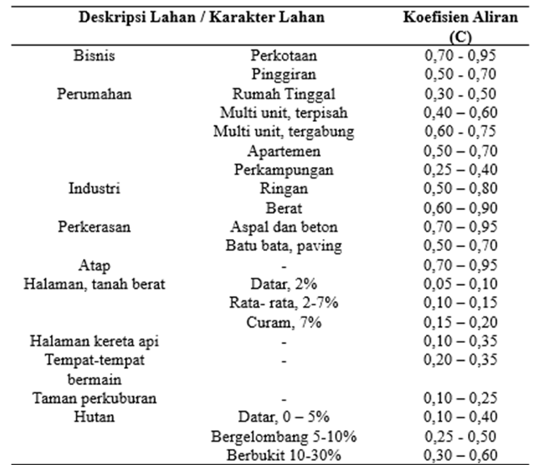
Sumber : (Suripin, 2004)

Intensitas Hujan
Setelah mendapatkan nilai curah hujan rancangan, selanjutnya dilakukan perhitungan Intensitas Hujan jam-jaman. Digunakan rumus Mononobe sebagai berikut :
$I=\frac{R24}{tc}{(\frac{tc}{t})}^{\frac{2}{3}}$…............................................ | (20)

Keterangan :
I = intensitas hujan (mm/jam),
R24 = curah hujan rancangan (mm),
tc = waktu konsentrasi (jam),
t = jam ke-t (jam),

Selanjutnya, nilai intensitas curah hujan dihitung guna mencari tinggi hujan jam ke-t (Rt’) sebagai Input ke software. Rumus nilai Rt’ adalah sebagai berikut:

R’t = t . I – (t-1) . (R(t-1))….......................... | (21)

Analisis Hidrolika dan Simulasi Dengan EPA SWMM 5.1
“Storm Water Management Model (SWMM) merupakan model dinamik simulasi hujan-aliran (rainfall-runoff) yang digunakan untuk simulasi kuantitas maupun kualitas.”(Al Amin, 2020)

Selanjutnya dilakukan analisis hidrolika serta simulasi dengan software EPA SWMM 5.1. Terdapat beberapa tahapan dalam melakukan simulasi dengan software EPA SWMM 5.1 antara lain :

- Memodelkan Layout dan Komponen
Layout dimodelkan seperti tampak atas pada Google Earth. Terdapat beberapa komponen yang menyusun sebuah Layout, antara lain :
- Junction (Titik Simpul)
- Conduit (Sambungan)
- Subcatchment (Daerah Tangkapan Hujan)
- Rain Gage (Intensitas Hujan)

- Input Data
Beberapa data yang harus diInput ke dalam program EPA SWMM 5.1, antara lain :

- Intensitas hujan jam-jaman (Sumber : Analisa Hidrolgi)
- Koefisien pengaliran (Sumber : Analisa Hidrolgi)
- Luas daerah tangkapan hujan (Sumber : Informasi dari dinas terkait & pengukuran pada Google Earth)
- Kemiringan daerah tangkapan hujan (Sumber : Pengukuran pada Google Earth)
- Panjang saluran (Sumber : DED / Survey Lapangan)
- Elevasi dasar saluran eksisting (Sumber : Long Section DED / Survey Lapangan)
- Dimensi saluran eksisting (Sumber : Cross Section DED / Survey Lapangan)

- Simulasi
Setelah semua data diInput, selanjutnya dilakukan simulasi dengan program EPA SWMM 5.1

METODE PENELITIAN
- Diagram Alir Penelitian
Penelitian dimulai dengan Menyusun laporan penelitian yang terdiri dari latar belakang masalah, rumusan masalah, tujuan penelitian, tinjauan Pustaka dan metodologi penelitian. Pada tahap selanjutnya dilakukan pengumpulan data. Setelah semua data didapatkan, dilakukan pengolahan data terlebih dahulu. Kemudian dilakukan analisis dan pembahasan untuk menarik kesimpulan. Berikut diagram alir penelitian:
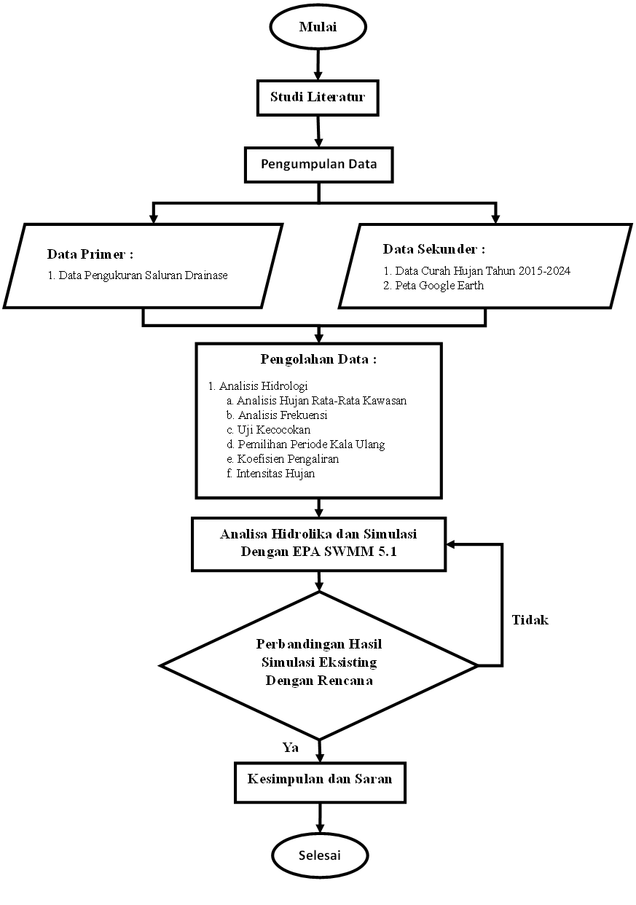
Gambar 2. Diagram Flow Chart Penelitian
Sumber : Olah Data Penulis (2025)

- Tahap Penelitian
Menjelaskan tentang penelitian yang dilakukan adalah menganalisis kapasitas saluran eksisting dan rencana, tepatnya pada Jl. Raya Sambikerep Surabaya. Jenis penelitian yang dipakai merupakan pendekatan kuantitatif menggunakan metode deskriptif, dengan melakukan perhitungan data serta penjabaran pada setiap data tersebut. Analisa dalam penelitian ini dilakukan secara intensif dan bimbingan ke dosen pembimbing secara berkala.
- Studi Literatur
Studi literatur dibutuhkan untuk melihat kemiripan metode, lokasi, penelitan, kesamaan dari alur penelitian, dan sebagainya. Mencari sumber literatur yang mendukung pada penelitian ini dan mengumpulan data yang relevan terhadap topik dengan mengkaji buku buku, tulisan ilmiah, serta informasi terkait lokasi penelitian dan peraturan perundang-undangan yang sesuai dengan penelitian ini.
- Pengumpulan Data
Pengumpulan data dilakukan dengan melakukan survei di lapangan dan survei instansi terkait. Survei lapangan ini dilakukan dengan cara pengamatan langsung pada kondisi wilayah studi, sedangkan survei instansional ini dapat dilakukan dengan pengumpulan data yang dibutuhkan kepada instasi terkait. Data yang dikumpulkan tersebut dikelompokkan menjadi data primer dan data sekunder.
- Data Primer.
Data hasil pengukuran berupa keadaan saluran eksisting yang ada yaitu, dimensi saluran, elevasi saluran, bentuk penampang saluran, dan konstruksi saluran.
- Data Sekunder.
Data curah hujan yang diperlukan pada penelitian ialah data curah hujan dalam kurun waktu 10 tahun, yaitu antara tahun 2015 – 2024. Peta topografi dan tataguna lahan Jalan Raya Sambikerep dapat dilihat di Google Earth.
- Pengolahan Data
Setelah mengumpulkan data yang diperlukan, langkah selanjutnya adalah mengolah data-data tersebut. Data ini digunakan untuk menganalisis berbagai hal, antara lain:
- Analisis Hidrologi
Analisis hidrologi digunakan untuk menghitung curah hujan rencana. Metode yang diterapkan adalah analisis frekuensi, di mana dalam analisis ini, dipilih metode terbaik yang akan digunakan untuk perhitungan selanjutnya. Setelah itu, dilakukan perhitungan periode kala ulang. Hasil akhirnya berupa debit curah hujan yang dihitung berdasarkan kala ulang tertentu, yang kemudian digunakan untuk memasukkan nilai Rain Gage dalam program EPA SWMM 5.1.
- Analisis Hidrolika dan Simulai Dengan EPA SWMM 5.1
Analisis hidrolika dipakai guna menentukan dimensi saluran sesuai dengan debit rencana, yaitu lebar, tinggi, serta kemiringan saluran.
Evaluasi sistem drainase dan juga simulasi dilakukan dengan software EPA SWMM 5.1. Ada beberapa data yg di perlukan dalam simulasi pemodelan dengan EPA SWMM 5.1 yaitu data Subcatchment, Junction, Conduit, dan data curah hujan interval waktu. Pemodelan SWMM dilakukan setelah semua data terkumpul, antara lain Rain Gage, Subcatchment, Conduit, Junction serta outfalls.
EPA SWMM 5.1 mengubah hujan di daerah tangkapan hujan (Subcatchment) menjadi limpasan secara langsung pada lahan. EPA SWMM 5.1 melanjutkan limpasan langsung ini ke saluran (Conduit) lewat sebuah Junction, kemudian melakukan perhitungan hidrolika aliran pada saluran. Hasil hitungan EPA SWMM 5.1 adalah debit aliran permukaan dari daerah tangkapan hujan, profil muka air di saluran, dan profil dari kecepatan aliran di saluran.
- Kesimpulan dan Saran
Penarikan kesimpulan dan saran berlandaskan
perolehan penelitian.
HASIL PENELITIAN DAN PEMBAHASAN
- Analisis Hidrologi
Analisis hidrologi digunakan untuk menentukan
besarnya debit banjir rencana pada suatu perencanaan bangunan air. Kemudian debit dipergunakan untuk perhitungan perencanaan saluran drainase.(Nurcahyo et al., 2024) Hasil dari analisis tersebut nantinya akan dipakai sebagai data Rain Gage pada perangkat lunak EPA SWMM 5.1.
Analisis Hidrologi terdiri dari tahapan :
- Analisis Hujan Rata-Rata Kawasan
Penentuan stasiun hujan yang berpengaruh pada lokasi penelitian dapat dilihat berdasarkan jarak stasiun hujan terdekat menuju lokasi penelitian.(Sasongko et al., 2024)

Didapatkan data curah hujan rata-rata kawasan :
Tabel 5. Data Curah Hujan
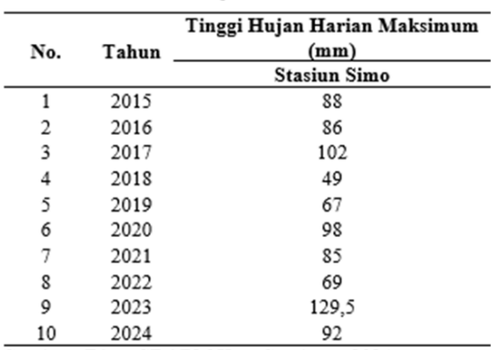
Sumber : (Dinas SDABM Kota Surabaya, 2024)

- Analisis Frekuensi
Analisis frekuensi bertujuan untuk menentukan jenis distribusi yang dipakai untuk perhitungan curah hujan rancangan. Untuk rumusnya adalah sebagai berikut:

Tabel 6. Data Curah Hujan
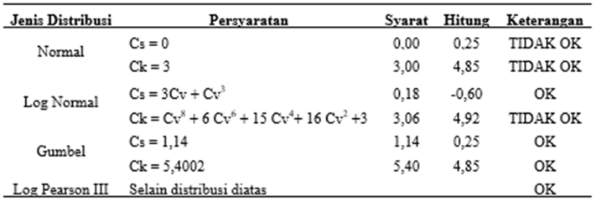
Sumber : Olah Data Penulis (2025)

Berdasarkan Tabel diatas bisa disimpulkan bahwasannya distribusi yang dapat digunakan adalah jenis distribusi Gumbel serta Log Pearson Type III.

- Uji Kecocokan
Selanjutnya, 2 jenis distribusi tersebut dilakukan uji kecocokan. Bertujuan untuk menentukan distribusi yang memenuhi persyaratan.

Tabel 7. Rekapitulasi Hasil Uji Chi-Kuadrat
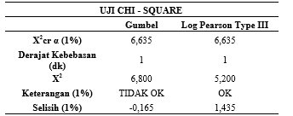
Sumber : Olah Data Penulis (2025)

Tabel 8. Rekapitulasi Hasil Uji Smirnov-Kolmogorov
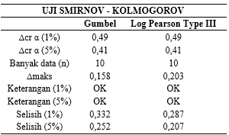
Sumber : Olah Data Penulis (2025)

Dari kedua tabel diatas diketahui bahwa distribusi Log Pearson III memenuhi persyaratan. Untuk selanjutnya, perhitungan curah hujan rancangan memakai distribusi Log Pearson Type III.

- Pemilihan Periode Kala Ulang
Tabel 9. Standar Kala Ulang Rencana
Sumber : (Menteri Pekerjaan Umum Republik Indonesia, 2014)

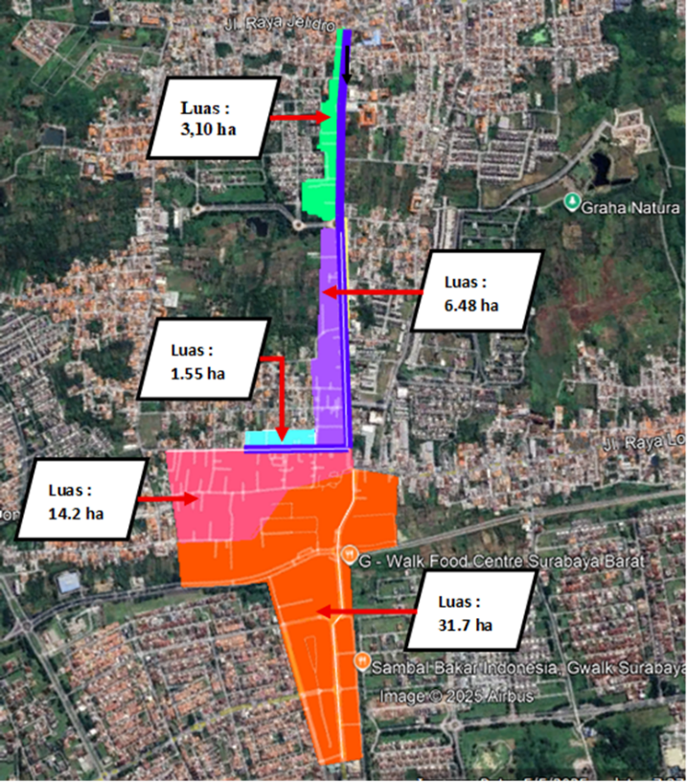
Gambar 3. Luas Daerah tangkapan hujan Jl. Raya Sambikerep
Sumber : Google Earth, 2025

Jenis tipologi kota = Kota Metropolitan
Luas DTH = 3,10+6,48+1,55+14,2+31,7
= 57,03 Ha
Berdasarkan jenis tipologi kota serta luas daerah tangkapan hujan, maka dipilih kala ulang 2-5 Th.

- Analisis Curah Hujan Rancangan
Setelah memilih periode kala ulang, selanjutnya dilakukan perhitungan curah hujan rancangan dengan menggunakan distribusi Log Pearson III.

Tabel 10. Standar Kala Ulang Rencana
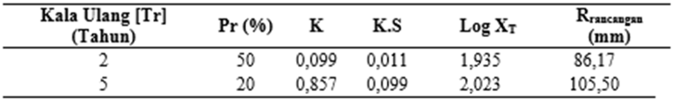
Sumber : Olah Data Penulis (2025)

Berdasarkan tabel diatas didapatkan curah hujan rancangan (R rancangan) untuk kala ulang 2 tahun setinggi 86,17 mm dan kala ulang 5 tahun setinggi 105,50 mm.

- Koefisien Pengaliran

Tabel 11. Perhitungan Koefisien Pengaliran
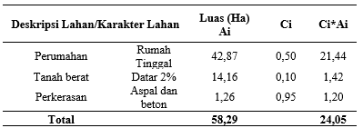
Sumber : Olah Data Penulis (2025)

$C=\frac{21,44 + 1,42 + 1,2}{42,87 + 14,16 + 1,26}$ = 0,41…............... | (19)

Berdasarkan perhitungan diatas didapatkan nilai koefisien pengaliran (C) sebesar 0,41 yang selanjutnya diInput ke program EPA SWMM 5.1.

- Intensitas Hujan

Tabel 12. Rekapitulasi Perhitungan Intensitas Curah Hujan
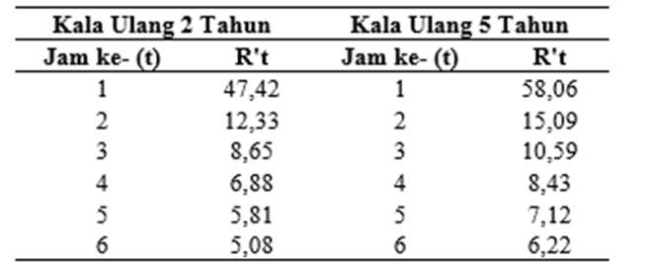
Sumber : Olah Data Penulis (2025)

Berdasarkan tabel diatas didapatkan nilai R’t periode kala ulang 2 tahun dan 5 tahun. Selanjutnya data tersebut bisa diInput ke menu Time Series pada program EPA SWMM 5.1.

- Analisa Hidrolika dan Simulai Dengan EPA SWMM 5.1
- Memodelkan Layout dan Komponen
Layout dimodelkan seperti tampak atas pada Google Earth. Terdapat beberapa komponen yang menyusun sebuah Layout, antara lain :
- Junction (Titik Simpul)
- Conduit (Sambungan)
- Subcatchment (Daerah Tangkapan Hujan)
- Rain Gage (Intensitas Hujan)
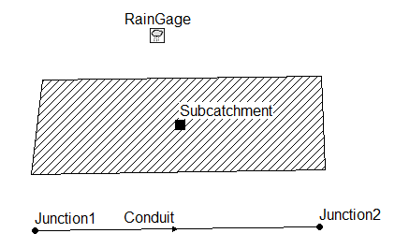
Gambar 4. Contoh Komponen Pada Layout
Sumber : EPA SWMM 5.1, 2025
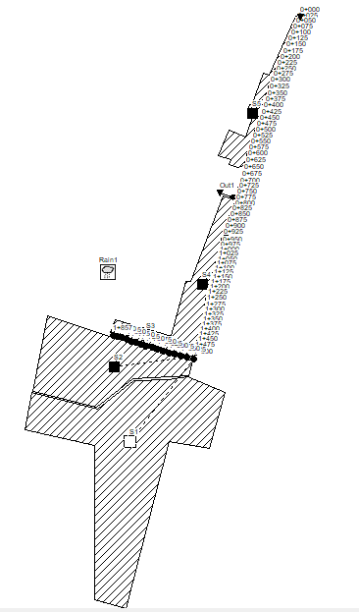

Gambar 4. Layout Dan Komponen Lokasi Penelitian
Sumber : EPA SWMM 5.1, 2025

- Input Data
Beberapa data yang harus diInput ke dalam program EPA SWMM 5.1, antara lain :

- Intensitas hujan jam-jaman (Sumber : Analisa Hidrolgi)

Tabel 13. Rekapitulasi Perhitungan Intensitas Curah Hujan
Sumber : Olah Data Penulis (2025)

Data diatas diInput ke menu Time Series pada software EPA SWMM 5.1.

- Koefisien pengaliran (Sumber : Analisa Hidrolgi)

Berdasarkan perhitungan koefisien pengaliran didapatkan nilai (C) sebesar 0,41.

Nilai koefisien pengaliran kemudian diInput ke dalam menu Subcatchment pada software SWMM 5.1.

- Luas daerah tangkapan hujan (Sumber : Informasi dari dinas terkait & pengukuran pada Google Earth)

Berdasarkan Gambar 3. didapatkan luasan daerah tangkapan hujan seluas :

S1 : Subcatchment area 1 dengan luas 31,70 ha
S2 : Subcatchment area 2 dengan luas 14,20 ha
S3 : Subcatchment area 3 dengan luas 1,55 ha
S4 : Subcatchment area 4 dengan luas 6,48 ha
S5 : Subcatchment area 5 dengan luas 3,10 ha

Luasan Subcatchment Area kemudian diInput ke dalam menu Subcatchment pada software SWMM 5.1.

- Kemiringan daerah tangkapan hujan (%Slope) (Sumber : Pengukuran pada Google Earth)

Tabel 14. Kemiringan DTH
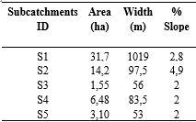
Sumber : Google Earth, 2025

Nilai %Slope kemudian diInput ke dalam menu Subcatchment pada software SWMM 5.1.

- Panjang saluran (Sumber : DED / Survey Lapangan)

Berdasarkan Gambar 1. diketahui panjang saluran sepanjang 1.857 m.

- Elevasi dasar saluran eksisting (Sumber : Long Section DED / Survey Lapangan)

Tabel 15. Elevasi Dasar Saluran Eksisting
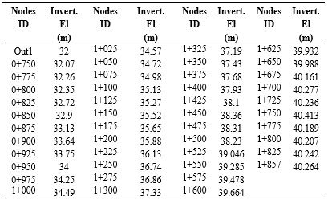
Sumber : Pengukuran Lapangan, 2025

Keterangan :
Nodes ID = Titik pengukuran (STA)
Invert. El = Elevasi dasar saluran

Elevasi dasar saluran eksisting diInput ke dalam menu Junction pada software EPA SWMM 5.1.

- Dimensi saluran eksisting (Sumber : Cross Section DED / Survey Lapangan)

Tabel 16. Dimensi Saluran Eksisting
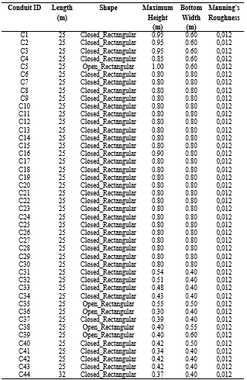
Sumber : Pengukuran Lapangan, 2025

Conduit ID : Penamaan Conduit
Length : Panjang saluran yang ditinjau (m)
Shape : Bentuk penampang saluran
Maximum Height : Tinggi penampang saluran (m)
Bottom Width : Lebar penampang saluran (m)
Manning's Roughness : Nilai kekasaran Manning

Elevasi dasar saluran eksisting diInput ke dalam menu Junction pada software EPA SWMM 5.1.

- Simulasi
Setelah semua data diInput, selanjutnya dilakukan simulasi saluran eksisting dengan program EPA SWMM 5.1
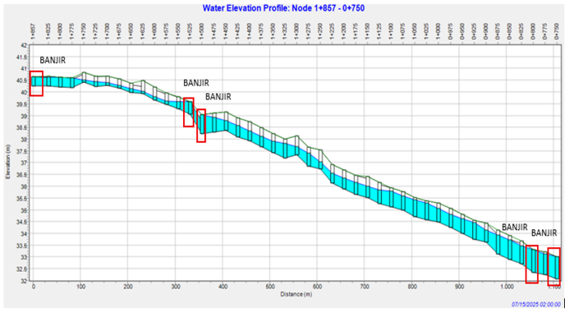
Gambar 5. Hasil Simulasi Saluran Eksisting Kala Ulang 2 Tahun
Sumber : EPA SWMM 5.1, 2025

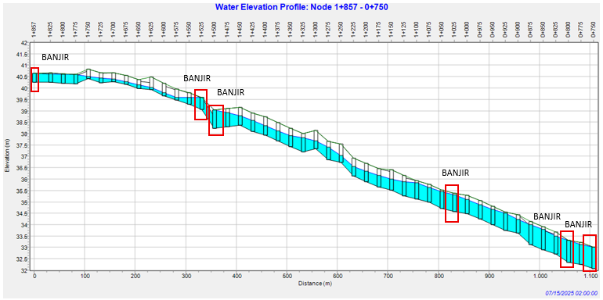
Gambar 6. Hasil Simulasi Saluran Eksisting Kala Ulang 5 Tahun
Sumber : EPA SWMM 5.1, 2025

Berdasarkan hasil simulasi diatas, saluran eksisting tidak dapat menampung debit air sehingga terjadi banjir pada 5 titik (kala ulang 2 tahun) dan 6 titik (kala ulang 5 tahun). Selanjutnya dimensi saluran diubah menjadi 1,50 x 1,50 meter serta dilakukan simulasi saluran rencana.

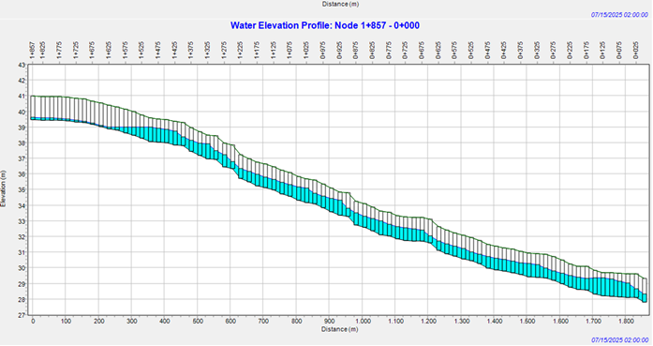
Gambar 7. Hasil Simulasi Saluran Rencana Kala Ulang 2 Tahun
Sumber : EPA SWMM 5.1, 2025

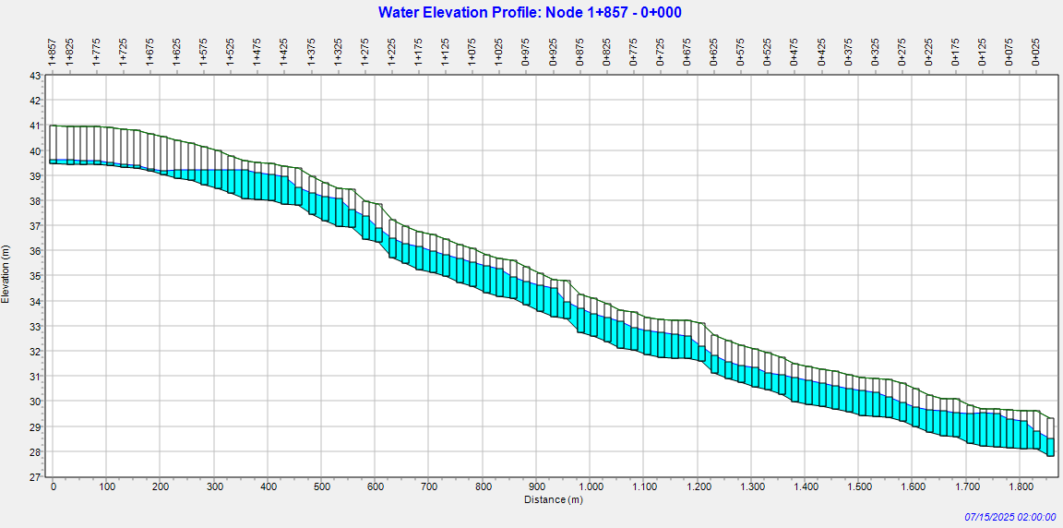
Gambar 8. Hasil Simulasi Saluran Rencana Kala Ulang 5 Tahun
Sumber : EPA SWMM 5.1, 2025

Berdasarkan hasil simulasi diatas, saluran rencana mampu menampung debit air sehingga tidak terjadi banjir.

KESIMPULAN
Berdasarkan hasil penelitian serta hasil Analisa dan Pembahasan yang menjawab rumusan masalah maka dapat ditarik kesimpulan bahwa:
- Berdasarkan wawancara dari instansi terkait, terdapat genangan pada beberapa titik dengan ketinggian rata-rata 20-30 cm. Pernyataan tersebut diperkuat dengan hasil simulasi saluran eksisting yang menunjukkan adanya 5 titik genangan pada simulasi kala ulang 2 tahun dan 6 titik genangan pada simulasi kala ulang 5 tahun.
- Dimensi saluran yang mampu menampung debit hujan rencana dengan kala ulang 2 dan 5 tahun adalah 1,50 x 1,50 m.

DAFTAR PUSTAKA
Al Amin, M. B. (2020). Pemodelan sistem drainase perkotaan menggunakan SWMM. Deepublish.
BPS Kota Surabaya. (2025). Kota Surabaya Dalam Angka 2025 (BPS Kota Surabaya (ed.)). BPS Kota Surabaya. https://surabayakota.bps.go.id/id/publication/2025/02/28/bd1f25e59ae790cc8a7c0c07/kota-surabaya-dalam-angka-2025.html
Gulo, R. J. Y. (2020). Analisa Saluran Drainase Pada Jalan Bunga Wijaya Kusuma Dengan Menggunakan Epa Swmm 5.1. Universitas Medan Area.
Menteri Pekerjaan Umum Republik Indonesia. (2014). Peraturan Menteri Pekerjaan Umum Republik Indonesia Tentang Penyelenggaraan Sistem Drainase Perkotaan. Menteri Pekerjaan Umum Republik Indonesia, 1–333.
Nurcahyo, A., Asid, J., & Apriliani, R. A. (2024). Studi Evaluasi Kondisi Exisiting Sistem Drainase (Studi: Kasus Di Kelurahan Wonorejo Rw 08 Surabaya). 02(April). https://doi.org/10.25139/
Saputri, R. E. (2025). Prakiraan Daerah Potensi Banjir Dasarian I-III Maret 2025. Www.Bmkg.Go.Id. https://www.bmkg.go.id/iklim/potensi-banjir/prakiraan-daerah-potensi-banjir-dasarian-i-iii-maret-2025
Sasongko, N., A, N. J., & Apriliani, R. A. (2024). Analisis Sistem Drainase Menggunakan Hec-Ras 5 . 0 . 2 Untuk Penanganan. Concrete : Construction and Civil Integration Technology, 02(October), 177–182.
Suprapto. (2022). Statistik Pemodelan Bencana Banjir Indonesia (Kejadian 2002-2010). Jurnal Dialog Penanggulangan Bencana, 2(2), 84–97.
Suripin, S. (2004). Sistem Drainase Perkotaan yang Berkelanjutan. Andi Offset.
Triatmodjo, B. (2008). Hidrologi Terapan. Beta Offset.

